Республика Карелия
Администрация города Петрозаводска
Муниципальное бюджетное общеобразовательное учреждение
«Средняя общеобразовательная школа № 20»
Петрозаводского городского округа

\

Учебно- исследовательская работа
Выведение бабочки крапивницы в искусственной среде
(естествознание)

Работу выполнил:
Мухонько Задир,
учащийся 3Б класса
МБОУ «Средняя общеобразовательная школа №20»

Руководитель:
Соболева Татьяна Анатольевна,
Учитель начальных классов
МБОУ «Средняя общеобразовательная школа №20»

Петрозаводск
2022
Содержание

Введение.........................................................................................................................3
Глава 1. Строение и жизненный цикл бабочек..........................................................5
Глава 2.На страницах Красной книги…………........................................................7
Глава 3.Выведение бабочек в искусственной среде………………........................8
Глава 4. Эксперимент по выведению бабочки из гусеницы в
Искусственной среде…………………………………………………………………9
Заключение..................................................................................................................11
Литература и источники информации......................................................................12
Приложение 1..............................................................................................................13
Приложение 2..............................................................................................................14

Введение

То, что гусеница назовет концом света,
мудрец назовет рождением бабочки.
(Ричард Бах)
Удивителен и прекрасен мир живой природы! Восхищаясь красотой бабочки, мы не задумываемся, что это прекрасное создание появилось из невзрачной гусеницы. Такое превращение – настоящее чудо природы! Меня заинтересовала возможность самому увидеть это удивительное превращение.
В своей работе я хочу описать процесс развития бабочки из гусеницы. Этот опыт интересен не только с познавательной стороны, но и имеет практическую ценность.
Бабочки приносят огромную пользу. Они опыляют растения, являются пищей для животных, дарят радость человеку и украшают нашу планету. Вместе с тем, многие виды бабочек находятся на грани исчезновения и занесены в Красную книгу. Одним из способов сохранения численности редких животных является разведение их в неволе с последующим выпуском в природу. Этим объясняется актуальностьданного исследования.
Гипотеза: предполагается, что при создании определенных условий, можно вывести бабочек в искусственной среде.
Цель моей работы: изучение процесса развития бабочки из гусеницы на примере Крапивницы.
Мной были поставлены задачи:
1. Изучить информационные источники по теме исследования.
2. Рассмотреть особенности строения и жизненный цикл бабочек.
3. Познакомиться с мероприятиями по сохранению численности бабочек.
4. Описать условия выведения бабочек в искусственной среде.
5. Провести эксперимент по выведению бабочки из гусеницы в искусственной среде.
6. Проанализировать результаты, полученные в ходе исследования.
Объект исследования: бабочка Крапивница.
Предмет исследования: процесс превращения гусеницы в бабочку.
Методы исследования: сбор информации по теме исследования; обобщение и систематизация материала; эксперимент; анализ полученных данных.
План мероприятий по достижению цели исследования:
1. Знакомство со строением, жизненным циклом и мероприятиями по охране бабочек.
2. Изучение необходимых условий для выведения бабочек в искусственной среде.
3. Проведение эксперимента по выведению бабочки Крапивницы из гусеницы в искусственной среде.
4. Формулирование выводов исследования.
5. Оформление результатов исследования.
Глава 1
Строение и жизненный цикл бабочек
Изучая литературу, мы выяснили, что тело бабочки состоит из трех отделов: головы, груди и брюшка. На голове располагаются крупные глаза, пара длинных усиков и ротовой аппарат. Усики у бабочки являются органом обоняния, ими они хорошо улавливают запахи. Ротовой аппарат предоставляет собой хоботок, которым бабочка сосет нектар из цветов(Приложение 1).
На груди у бабочек три пары ножек и две пары крыльев – передние и задние. Крылья бабочек покрыты красивыми цветными чешуйками, которые образуют самые разные рисунки. У одних бабочек крылья красиво и ярко окрашены, у других же, напротив, имеют скромную окраску, позволяющую им быть незаметными на цветах и травах, коре деревьев, камнях, лишайниках.
Перелетая с цветка на цветок, бабочки собирают нектар и опыляют растения. Если же бабочка проснулась ранней весной, когда цветы ещё не раскрылись, она может полакомиться сладким берёзовым или кленовым соком.
Жизненный цикл бабочек имеет четыре стадии: яйцо, гусеница, куколка, бабочка.
Взрослая бабочка откладывает яйца и тем самым дает начало новой жизни. Они могут быть разного размера, формы и цвета в зависимости от вида бабочки. Из яйца появляется гусеница.
Гусеницы могут быть яркими или незаметными, покрытыми волосками или гладкими. Одни гусеницы короткие и толстые, а другие - тонкие и длинные. Молодая гусеница много ест и очень быстро растёт. Гусеницы большинства видов бабочек питаются зелёными частями растений - листьями, цветками, незрелыми плодами. У гусениц есть специальные железы, которые вырабатывают прочную шелковистую нить. Когда приходит время, гусеница обматывается ею, формируя кокон.
Куколка не двигается и не питается, расходуя накопленные гусеницей запасы. Внутри куколки в это время происходят изменения: у неё растут крылышки, и изменяется кожный покров.
После того как изменения завершатся, оболочка лопается и из куколки появляется бабочка, или имаго. У молодой бабочки крылья сморщенные и мокрые. Некоторое время ей нужно для того, чтобы обсохнуть и расправить крылышки. После чего бабочка отправляется в полет. Она полетит на поиски своей пары и тоже отложит яйца, подарив жизнь новым бабочкам.
Итак, мы познакомились с особенностями строения бабочек, а также увидели, что их жизненный цикл невероятно интересен и является занимательным объектом наблюдения и изучения.

Глава 2
На страницах Красной книги

Бабочки вызывают в воображении образ солнечного света, тепла, цветущих лугов и летних садов. К сожалению, три четверти бабочек находятся на грани выживания из-за изменений окружающей среды.
Почему же они исчезают? К уменьшению численности бабочек приводят изменения климата и человеческая деятельность. Люди вырубают леса, выкашивают луга, вытаптывают растения, разрушая места обитания бабочек. Гусеницы вызывают неприязнь, поэтому их часто уничтожают. В результате деятельности человека происходит загрязнение атмосферы.
В Красную книгу занесены такие виды как Парусники, Бражники, Совки, Голубянки, Настоящие шелкопряды, Нимфалиды, Риодиниды, Медведицы, Волнянки, Толстоголовки, Хохлатки, Бархатницы и некоторые другие представители этих прекрасных созданий природы.
На своих страницах Красная книга России рассказывает о необходимости мероприятий, которые помогут остановить вымирание бабочек. В их число входит создание заповедников и искусственное выведение бабочек в питомниках.
Подводя итоги, важно сказать, что исчезновение этих прекрасных существ является серьезной проблемой, которую решают учёные всего мира. Разведение бабочек в неволе имеет большую значимость, поэтому важно продолжать эти опыты и выпускать насекомых в дикую природу.
Глава 3
Выведение бабочек искусственной среде

Для разведения и содержания бабочек потребуется инсектарий – это специально оборудованное пространство, в котором можно разводить бабочек и других насекомых. Для него используют аквариумы или банки. Крышу делают из марли, на дно насыпают землю и ставят ветки – к ним будут крепиться куколки.
Чтобы бабочки чувствовали себя комфортно, внутри должна сохраняться влажность 60-90% при температуре 24-26 градусов.
Поиск яиц бабочек в естественных местах их обитания очень трудоемок, поэтому лучше всего начать выведение бабочки из гусеницы. Собирать гусениц в природе нужно вместе с кормовым растением. Не стоит отрывать гусеницу от листочка растения: можно разрушить кончики лапок, повредив гусеницу.
Каждое утро гусениц опрыскивают водой для поддержания влажности воздуха и меняют растения. Перед окукливанием поведение гусениц меняется. Они перестают питаться и начинают беспокойно ползать - искать укрытие.
Куколки дневных бабочек обычно прикрепляются к растениям, а гусеницы ночных бабочек окукливаются в земле. Не нужно трогать куколку: ей нужны только покой, влажная среда и равномерный приток свежего воздуха.
Если повезет, то вы станете свидетелем выхода бабочки из куколки. Сначала на свет появляется головка, а потом уже тельце. После бабочка расправляет пока еще мягкие и сморщенные крылья и высушивает их. Для этого в желательно положить тонкие веточки, на которые бабочка может вспорхнуть и расправить крылышки.Через несколько часов можно покормить бабочку фруктовым нектаром или медовым сиропом (1 ложка меда на 10 ложек воды). Дав бабочке окрепнуть, её можно отпустить на волю.
Изучив литературу, мы сделали вывод о том, что бабочек можно разводить дома, создав условия, максимально приближенные к их местам обитания.
Глава 4
Эксперимент по выведению бабочки из гусеницы в искусственной среде

Научная литература говорит о том, что бабочек можно разводить в искусственной среде, если создать условия, максимально приближенные к местам их обитания.
Меня заинтересовала возможность самому вывести бабочку из гусеницы. Объектом своего исследования я выбрал бабочку Крапивницу.
Крапивница - одна из самых ярких и красочных представительниц дневных бабочек, которая встречается по всей территории России. Свое название она получила благодаря тому, что крапива является основным кормовым растением гусениц этого вида.
Крылья Крапивницы кирпично-красного оттенка с черными вкраплениями, по внешнему краю крыльев расположен ряд голубых пятен, а внутренняя сторона - коричнево-бурая. Размах крыльев Крапивницы 42-62 мм.Гусеницы имеют черную окраску, а на спине и боках проходят продольные светло-желтые полосы. Куколка Крапивницы угловатая, размером 20-22 мм, окрашена в золотистый или красновато-бурый цвет.
Лёт бабочек начинается в марте-апреле и длится всё лето. С наступлением холодов бабочка впадает в оцепенение и застывает в ожидании теплых деньков. После зимовки Крапивница откладывает яйца и вскоре погибает.
Для проведения эксперимента мне потребовалось следующее оборудование: инсектарий с крышкой, термометр для определения температуры, пульверизатор для поддержания влажности.
Инсектарий мы создали из аквариума объемом 100 литров. Для того чтобы гусеницы не разбежались, мы закрыли инсектарий крышкой с сеткой. Внутрь был помещен термометр для определения температуры. Для поддержания влажности в инсектарии на дно положили почву и смочили её водой, а также периодически опрыскивали инсектарий из пульверизатора. Мы старались поддерживать дневную температуру 23-25 градусов, влажность около 60% и соблюдать природный температурный режим. В естественных условиях среднесуточная температура должна колебаться, поэтому на ночь мы оставляли инсектарий на неотапливаемой веранде. Кроме того, в инсектариуме мы разместили кормовое растение – крапиву, которую периодически меняли на свежую.
Я вел наблюдения за процессом превращения гусеницы в бабочку. Ежедневно инсектарий просматривался и все изменения регистрировались. Мне удалось создать среду обитания Крапивницы близкую к природной и вывести четырёх бабочек. Начиная эксперимент, мы читали о том, что выход бабочек составляет около 50%. Из гусеницы могут вывестись вовсе не бабочки, а их паразиты - наездники, мухи-тахины. Бывает, что куколки погибают по различным причинам. В нашем случае так и получилось: в начале эксперимента мы поместили в инсектарий десять гусениц, из которых образовалось восемь куколок. Из двух куколок вывелись паразиты, ещё две высохли. Зато из четырёх куколок успешно появились бабочки - все они были выпущены на волю!
С подробным описанием хода эксперимента можно познакомиться в Дневнике наблюдений за развитием бабочки Крапивницы из гусеницы (Приложение 2).
Результаты моего исследования показали, что при создании определённых условий гусеница превращается в бабочку в искусственной среде. Таким образом, выдвинутая мной гипотеза подтвердилась.
Заключение

Работа над этим исследованием дала мне возможность изучить удивительный процесс развития бабочки из гусеницы.
В результате проведенной работы я познакомился со строением и жизненном циклом бабочек, описал условия выведения бабочек в искусственной среде. Я установил, что проблемам охраны природы уделяется большое внимание, и один из способов сохранения численности редких видов бабочек - это разведение их в неволе с последующим выпуском в природу.
Моя гипотеза, основанная на предположении, что при создании определенных условий можно вывести бабочек в искусственной среде, подтвердилась. Мне удалось создать среду обитания Крапивницы близкую к природной и вывести бабочку из гусеницы, таким образом, достигнув поставленной цели.
Я очень рад, что мой эксперимент завершился успешно! Мы выпустили бабочек в сад, ведь бабочки – это часть природы нашего родного края!

Литература и источники информации

1. Дунаева Ю. А. Бабочки: школьный путеводитель. - Санкт-Петербург: Балтийская книжная компания, 2010. – 96 с.
2. Как вырастить бабочку. Сайт «Всё о бабочках». [Электронный ресурс]. - Режим доступа: https://lepidopterolog.ru/birth
3. Красная Книга России. Полный сборник живых организмов, внесённых в Красную книгу Российской Федерации. Сайт «Красная Книга России». [Электронный ресурс]. - Режим доступа: https://redbookrf.ru/
4. Насекомые. Полная энциклопедия / перевод с англ. М. Авдониной. – Москва: Эксмо, 2008. – 256 с.
5. Непомнящий Н.Н. Бабочки. - Москва: СЛОВО, 2001. – 48 с.
6. Сочивко А. В. Определитель бабочек России. Дневные бабочки. - Москва: Астрель, 2012. - 320 с.
7. Травина И.В. Насекомые. - Москва: РОСМЭН, 2014. – 96 с.
8. Шустов С. Б. Бабочки и их друзья. – Нижний Новгород: Доброе слово, 2012, - 112 с.

Приложение 1

Рисунок 1. Строение бабочек.
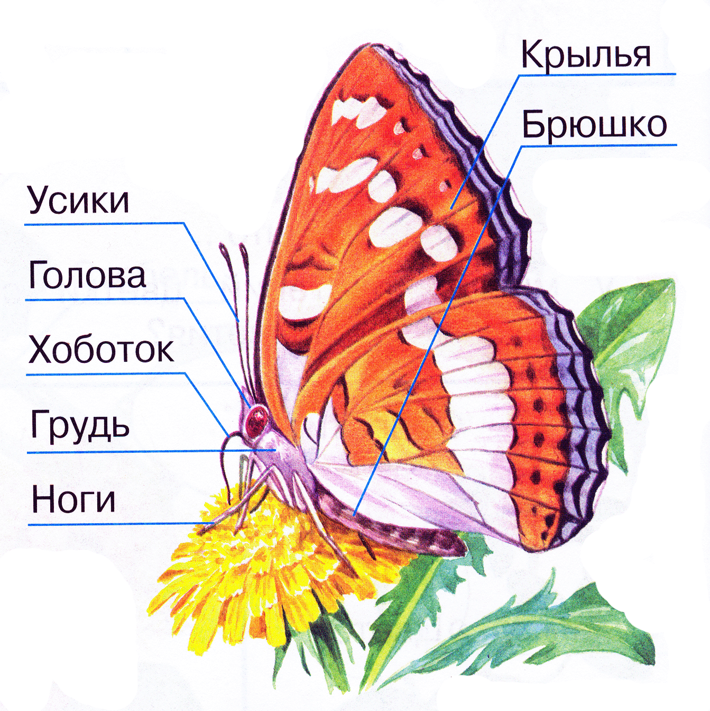

Рисунок 2.Жизненный цикл бабочек
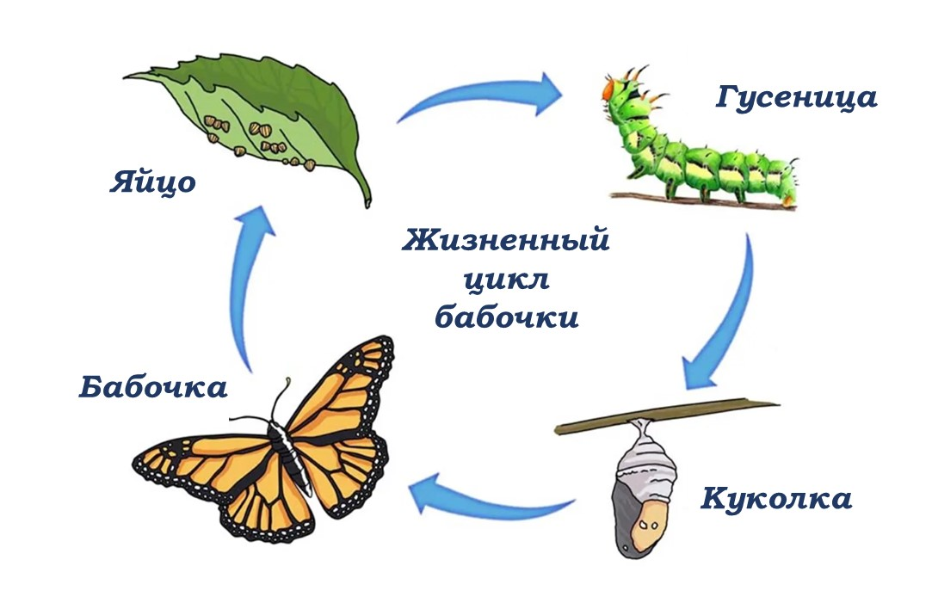
Приложение 2 Дневник наблюдений за развитием бабочки крапивницы из гусеницы

Дата | Описание наблюдений | Фотографии
28.06.2022 | Подготовка инсектария. | 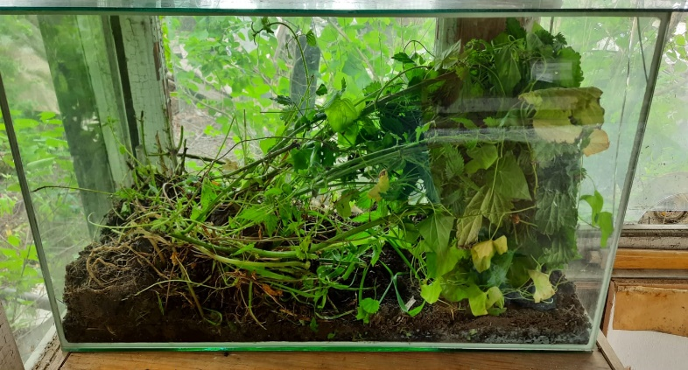
28.06.2022 | Сбор гусениц крапивницы в природе.  На листьях крапивы найдено 10 гусениц, они помещены в инсектарий вместе с растением, на котором находятся. | 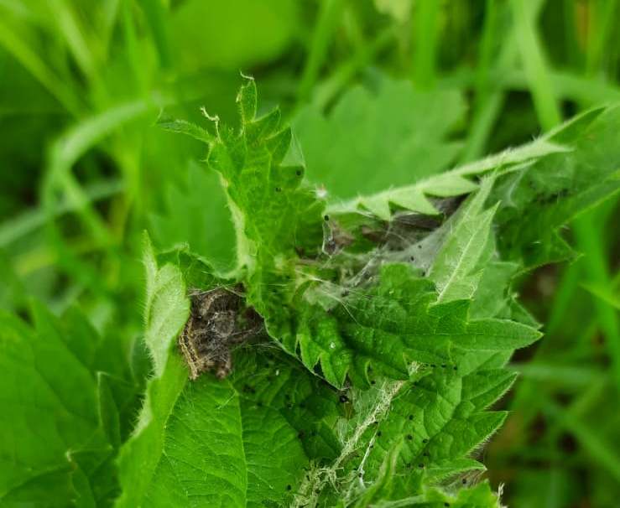
29.06.2022 | Гусеницы освоились, активно ползают и едят листья крапивы. | 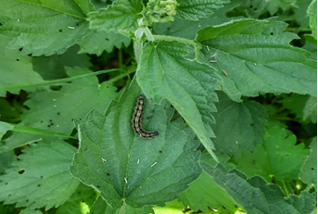
01.07.2022 | Гусеницы стали менее подвижны и постепенно теряют аппетит.  Началась стадия подготовки к превращению в куколку. | 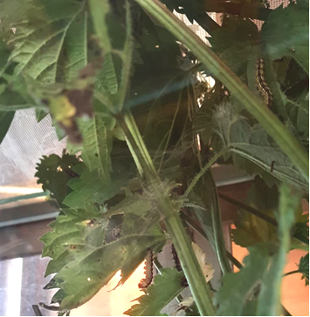
02.07.2022 | Гусеница расположилась на веточке крапивы вниз головой, начала выделять паутину и плести кокон.  Другие гусеницы еще ползают. | 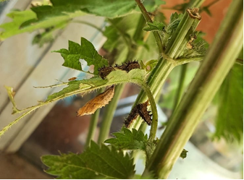
05.07.2022 | Все гусеницы окуклились.  Куколки неподвижные, светлые и обмотаны пушком. Всего у нас образовалось 8 куколок. | 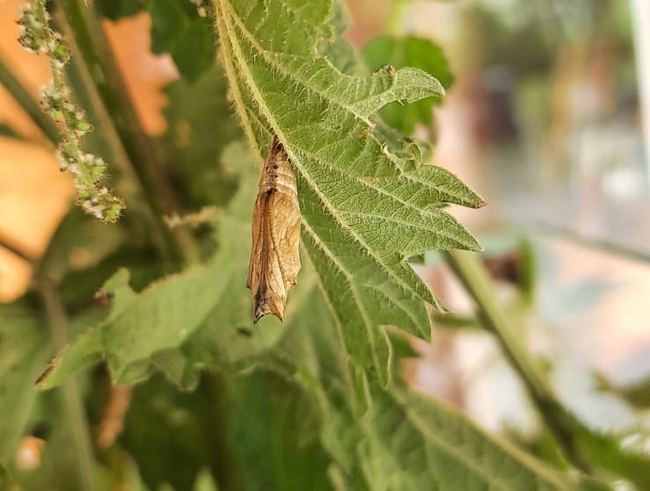
06.07.2022 - 18.07.2022 | Значительных изменений нет. Куколки висят неподвижно, становятся немного темнее.
19.07.2022 | Из куколки появилась первая бабочка. | 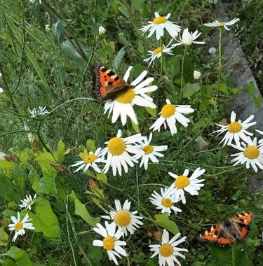  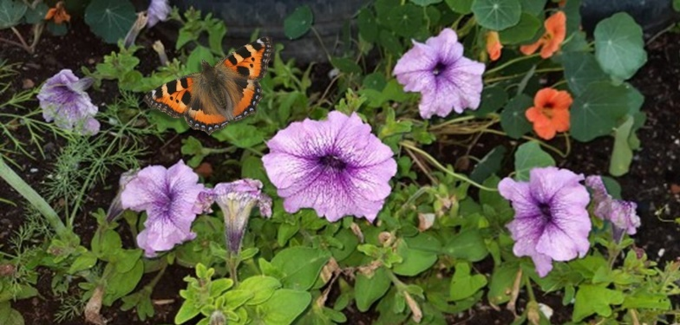
20.07.2022 -21.07.2022 | Из куколок появились ещё три бабочки.  Все бабочки появлялись ночью, или утром, поэтому процесса появления бабочки из куколки, к сожалению, мы не увидели.  Всех бабочек мы выпустили на волю!
К сожалению, не все мои гусеницы удачно завершили свое превращение. Из 10 гусениц образовалось 8 куколок. Из 2 куколок вывелись паразиты, ещё 2 так и остались в стадии куколки. Из 4 куколок успешно появились бабочки - все они были выпущены на волю!

Непомнящий Н.Н. Бабочки. - Москва: СЛОВО, 2001. – 48 с.
Красная Книга России. Полный сборник живых организмов, внесённых в Красную книгу Российской Федерации. Сайт «Красная Книга России». [Электронный ресурс]. - Режим доступа: https://redbookrf.ru/
Как вырастить бабочку. Сайт «Всё о бабочках». [Электронный ресурс]. - Режим доступа: https://lepidopterolog.ru/birth
Сочивко А. В. Определитель бабочек России. Дневные бабочки. - Москва: Астрель, 2012. - 320 с.

